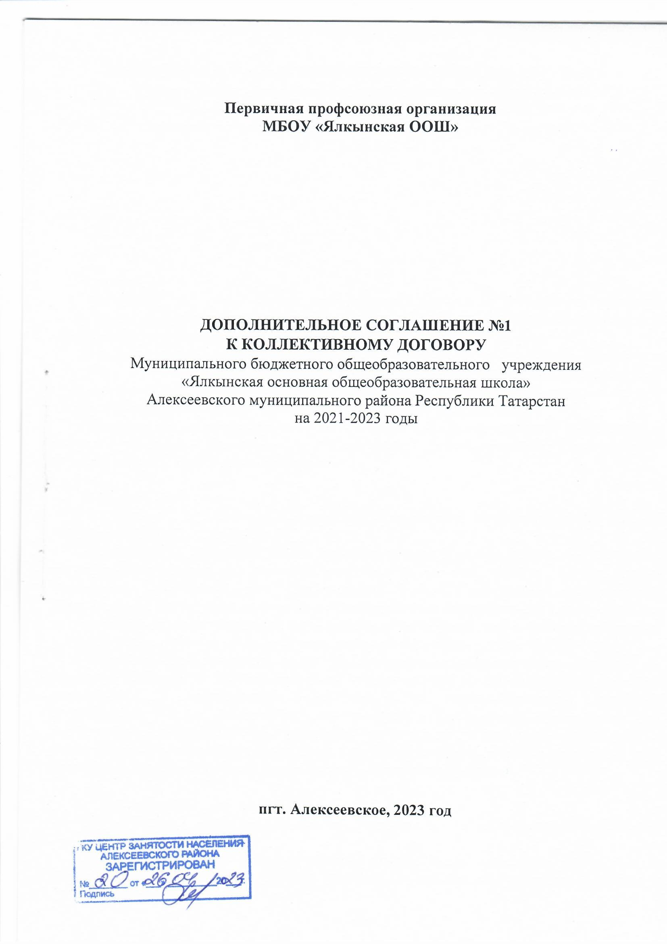

ИЗМЕНЕНИЯ и ДОПОЛНЕНИЯ К КОЛЛЕКТИВНОМУ ДОГОВОРУ
Муниципального бюджетного общеобразовательного учреждения
«Ялкынская основная общеобразовательная школа»
Алексеевского муниципального района Республики Татарстан
на 2021-2023 годы

В разделе I
- В пункте 1.2. слова «Татарским комитетом профсоюза работников народного образования и науки» заменить словами: «Татарстанской республиканской организацией Общероссийского Профсоюза образования».
Дополнить пункт 1.4. абзацем следующего содержания: «Членство в Профсоюзе определяет согласие Работника на доступ к его персональным данным при осуществлении Профсоюзом общественного контроля за соблюдением Работодателем трудовых прав, а также при защите социально – экономических интересов работников».
- В пункте 1.5. слова «профессионального союза работнкиов народного образования и науки» заменить словами: «Татарстанской республиканской организацией Общероссийского Профсоюза образования».

В разделе II
Подпунк 2.2.3. дополнить словами: «(Постановление Правительства Российской Федерации от 21.02.2022г. № 225)».
Второй абзац подпункта 2.2.18. изложить в следующей редакции: «Не допускать расторжения трудового договора с работником в случае признания его несоответствия занимаемой должности или выполняемой работе вследствие недостаточной квалификации, подтвержденной результатами аттестации без реализации права работника на подготовку и дополнительное профессиональное образование в течении последних трех лет подряд , а также на прохождение независимой оценки (статья 197 ТК РФ)».
Подпунк 2.3.4. изложить в следующей редакции: «Осуществлять контроль за порядком хранения и ведения трудовых книжек (в том числе сведений о трудовой деятельности в электронном виде) работников, предусмотренным трудовым законодательством, за своевременностью внесения в них записей, в том числе при установлении квалификационных категорий по результатам аттестации работников, а также сведений о наградах; за внесением в индивидуальный персонифицированный учёт сведений (в электронном виде) о работниках льготных профессий».

В разделе III
Пункт 3. изложить в следующей редакции: «Стороны пришли к соглашению о том, что:
Продолжительность рабочего времени (норма часов педагогической работы за ставку), порядок определения учебной нагрузки, оговариваемой в трудовом договоре, и основания ее изменения регулируются Приказом Министерства образования и науки РФ от 22 декабря 2014 г. N 1601 "О продолжительности рабочего времени (нормах часов педагогической работы за ставку заработной платы) педагогических работников и о порядке определения учебной нагрузки педагогических работников, оговариваемой в трудовом договоре"».
Подпункт 3.1.17. дополнить абзацем следующего содержания: «Инвалидам предоставляется ежегодный отпуск не менее 30 календарных дней (ст.92 ТК РФ, ст.23 Федерального закона от 24 ноября 1995 года № 181-ФЗ «О социальной защите инвалидов в Российской Федерации»)».
Подпункт 3.1.24. изложить в следующей редакции: «Отпуск без сохранения заработной платы предоставляется работнику на основании его письменного заявления в указанный им срок в следующих случаях:
- родителям, воспитывающим двух или более детей в возрасте до 14 лет, одинокой матери, воспитывающей ребенка в возрасте до четырнадцати лет, отцу, воспитывающему ребенка в возрасте до четырнадцати лет без матери – до 14 календарных дней;
- работающим пенсионерам по старости – до 14 календарных дней в году;
- родителям и женам (мужьям) военнослужащих, а также сотрудников правоохранительных органов, погибших или умерших вследствие ранения, контузии или увечья, полученных при исполнении обязанностей военной службы, либо вследствие заболевания, связанного с прохождением военной службы – до 14 календарных дней в году;
- работающим инвалидам – до 60 календарных дней в году.
Указанные отпуска по письменному заявлению работника могут быть присоединены к ежегодному оплачиваемому отпуску или использованы отдельно полностью или по частям.
Перенесение отпуска на следующий рабочий год не допускается.
А также: - в связи с переездом на новое место жительства – ___ календарных дня;
- для проводов детей на военную службу – ___ календарных дня;
- тяжелого заболевания близкого родственника – ___ календарных дня».
Пункт 3.20. изложить в следующей редакции: «Работникам отработавшим в течение календарного года без листка нетрудоспособности предоставляются дополнительные оплачиваемые выходные дни в количестве 3 календарных дней».
Дополнить подпунктом 3.1.26. следующего содержания: «Педагогический работник, руководитель, заместитель руководителя, руководитель структурного подразделения, осуществляющие педагогическую деятельность не вправе оказывать платные образовательные услуги обучающимся в данной организации, если это приводит к конфликту интересов».
В разделе IV
Дополнить пункт 4.2. абзацем следующего содержания: «- в целях повышения эффективности деятельности работников общеобразовательных организаций и сохранения достигнутого уровня целевых показателей, установленных Указом Президента Российской Федерации от 7 мая 2012 года N 597 "О мероприятиях по реализации государственной социальной политики", работникам, входящим в профессионально-квалификационную группу должностей педагогических работников, по основному месту работы и основной должности при наличии средств производится единовременная поощрительная выплата. Порядок, условия и конкретный размер выплаты в указанных целях устанавливаются локальными нормативными актами общеобразовательной организации».
В разделе V
Дополнить подпунктом 5.3.10. следующего содержания: «Работники при прохождении диспансеризации в порядке, предусмотренном законодательством в сфере охраны здоровья, имеют право на освобождение от работы на один рабочий день один раз в три года с сохранением за ними места работы (должности) и среднего заработка».
Работники, достигшие возраста сорока лет, за исключением лиц, указанных в части третьей настоящей статьи, при прохождении диспансеризации в порядке, предусмотренном законодательством в сфере охраны здоровья, имеют право на освобождение от работы на один рабочий день один раз в год с сохранением за ними места работы (должности)
Работники, не достигшие возраста, дающего право на назначение пенсии по старости, в том числе досрочно, в течение пяти лет до наступления такого возраста и работники, являющиеся получателями пенсии по старости или пенсии за выслугу лет, при прохождении диспансеризации в порядке, предусмотренном законодательством в сфере охраны здоровья, имеют право на освобождение от работы на два рабочих дня один раз в год с сохранением за ними места работы (должности) и среднего заработка.
Работник освобождается от работы для прохождения диспансеризации на основании его письменного заявления, при этом день (дни) освобождения от работы согласовывается (согласовываются) с работодателем.
Работники обязаны предоставлять работодателю справки медицинских организаций, подтверждающие прохождение ими диспансеризации в день (дни) освобождения от работы, если это предусмотрено локальным нормативным актом».
В пункте 5.6. третий абзац дополнить словами: «Лето. Сочи», пятый абзац дополнить словами: «-проект «Профсоюзный уик-энд»;-проект «Профсоюзный бонус к пенсии»;»
В разделе VI
Подпунк 6.1.1. изложить в следующей редакции: «Для реализации права работников на здоровые и безопасные условия труда, внедрение современных средств безопасности труда, предупреждающих производственный травматизм и возникновение профессиональных заболеваний, ежегодно заключать соглашение по охране труда с определением мероприятий по улучшению условий и охраны труда, ликвидации или снижению уровней профессиональных рисков либо недопущению повышения их уровней (организационных, технических, санитарно-профилактических и других), стоимости работ и сроков выполнения мероприятий, ответственных должностных лиц».
Подпунк 6.1.2. изложить в следующей редакции: «Участвовать в разработке, рассмотрении и анализе мероприятий по улучшению условий и охраны труда, ликвидации или снижению уровней профессиональных рисков либо недопущению повышения их уровней в рамках соглашения по охране труда».
Подпунк 6.1.6. изложить в следующей редакции: «Обеспечивать выполнение образовательной организацией предписаний органов государственного контроля (надзора), представлений и требований технических (главных технических) инспекторов труда Профсоюза и внештатных технических инспекторов труда Профсоюза, рассмотрение предложений уполномоченных (доверенных) лиц по охране труда Профессионального союза работников народного образования и науки Российской Федерации».
Подпунк 6.1.7. изложить в следующей редакции: «Организовывать проведение комплексных, тематических и целевых проверок в образовательной организации по вопросам охраны труда с последующим обсуждением на заседаниях комиссии по охране труда».
Дополнить подпунктом 6.2.5.1. следующего содержания: «Обеспечить ведение реестра (перечня) нормативных правовых актов (в том числе с использованием электронных вычислительных машин и баз данных), содержащих требования охраны труда, в соответствии со спецификой своей деятельности, а также доступ работников к актуальным редакциям таких нормативных правовых актов».
Дополнить подпунктом 6.2.10.1. следующего содержания: «Обеспечить реализацию мероприятий по оценке и управлению профессиональными рисками».
Дополнить подпунктом 6.2.10.2. следующего содержания: «Обеспечить информирование работников об условиях и охране труда на их рабочих местах, о существующих профессиональных рисках и их уровнях, а также о мерах по защите от воздействия вредных и (или) опасных производственных факторов, имеющихся на рабочих местах, о предоставляемых им гарантиях, полагающихся им компенсациях и средствах индивидуальной защиты, об использовании приборов, устройств, оборудования и (или) комплексов (систем) приборов, устройств, оборудования, обеспечивающих дистанционную видео-, аудио- или иную фиксацию процессов производства работ, в целях контроля за безопасностью производства работ».
Подпунк 6.2.13. изложить в следующей редакции: «Обеспечивать выдачу работникам молока или других равноценных пищевых продуктов в соответствии с Приказом Министерства труда и социальной защиты РФ от 12 мая 2022 г. N 291н "Об утверждении перечня вредных производственных факторов на рабочих местах с вредными условиями труда, установленными по результатам специальной оценки условий труда, при наличии которых занятым на таких рабочих местах работникам выдаются бесплатно по установленным нормам молоко или другие равноценные пищевые продукты, норм и условий бесплатной выдачи молока или других равноценных пищевых продуктов, порядка осуществления компенсационной выплаты, в размере, эквивалентном стоимости молока или других равноценных пищевых продуктов".»
Подпунк 6.2.15. изложить в следующей редакции: «Обеспечивать за счет средств работодателя обязательное психиатрическое освидетельствование работников в соответствии с Приказом Министерства здравоохранения РФ от 20 мая 2022 г. N 342н "Об утверждении порядка прохождения обязательного психиатрического освидетельствования работниками, осуществляющими отдельные виды деятельности, его периодичности, а также видов деятельности, при осуществлении которых проводится психиатрическое освидетельствование"».
Подпунк 6.2.18. изложить в следующей редакции: «Проводить своевременное расследование несчастных случаев на производстве, обстоятельств и причин, приведших к возникновению микроповреждений (микротравм) работников в соответствии с действующим законодательством и вести их учет».
Подпунк 6.3.2. изложить в следующей редакции: «Проходить обучение безопасным методам и приемам выполнения работ, оказанию первой помощи при несчастных случаях на производстве, правильному применению средств индивидуальной защиты, инструктаж по охране труда, проверку знаний требований охраны труда».
Подпунк 6.3.5. изложить в следующей редакции: «. Незамедлительно извещать руководителя, заместителя руководителя либо руководителя структурного подразделения образовательной организации о любой ситуации, угрожающей жизни и здоровью людей, о каждом несчастном случае. Своевременно информировать работодателя о микроповреждениях, полученных ими в ходе трудовой деятельности».

В разделе IХ
Дополнить подпунктом 9.4. следующего содержания: «Стороны проводят разъяснительную работу среди членов Профсоюза по участию в республиканском проекте «Профсоюзный бонус к пенсии».
Исключить Приложение № 3 «Продолжительность дополнительного оплачиваемого отпуска за ненормированный рабочий день и работникам с вредными и(или)опасными условиями труда».

От работодателя:  Руководитель  образовательной организации  ________________________ ________________________  (подпись) (Ф.И.О.)  М.П.  « __ » _________________ 20__ г. | От работников:  Председатель первичной профсоюзной организации  _______________________ _______________________  (подпись) (Ф.И.О.)  « __ » _________________ 20__ г.

